Министерство науки и высшего образования РФ
Федеральное государственное автономное образовательное учреждение высшего образования

ТОМСКИЙ ГОСУДАРСТВЕННЫЙ УНИВЕРСИТЕТ СИСТЕМ УПРАВЛЕНИЯ И РАДИОЭЛЕКТРОНИКИ (ТУСУР)
Кафедра автоматизированных систем управления (АСУ)

Синхронизация потоков в OpenMP

Отчёт по лабораторной работе №5
по дисциплине «Параллельное программирование»

Студент гр. 431-3
_______ А.В. Гурулёв
«__» _________ 2024

Проверил
Доцент каф. АСУ, к.т.н
_______ С.М. Алфёров
«__» _________ 2024

Томск 2024

Оглавление
Заглавие 3
1 Заголовок 4
Вывод 5
Приложение А (<тип>) <Название приложения> 6

Заглавие
Цель:
Освоить методы синхронизации в параллельных программах в задаче Производитель - Потребитель и других задачах, выполняемых на множестве параллельных секций в среде OpenMP.
Задание:
- Проанализировать индивидуальное задание и создать макет программы с необходимым числом секций в параллельной области на основе шаблона индивидуального задания.
- Алгоритмы секций оформить функциями. Если несколько секций выполняют одинаковый алгоритм, передать в функцию номер секции. Остальные переменные, используемые в функции сделать глобальными.
- Ввести в программу и в секции предложенные в задании средства синхронизации.
- Ограничить выполнение программ секций числом итераций . Число итераций вводить с терминала или передать в главную программу через аргумент командной строки.
- В программе Производитель – Потребитель (две секции в параллельной области) в каждой итерации вычислять новое значение передаваемой переменной (привязать значение к номеру итерации).
- При необходимости включить в алгоритмы задержку на случайный интервал времени: sleep(rand() % t + 1), задержка от 1 до t секунд.
- В каждой секции выводить сведения о старте и окончании алгоритма с указанием назначения секции, номера итерации, полученного значения и другую необходимую информацию. Все данные вывести в одну строку для удобства обозрения результатов.
- Получить два варианта программы: без синхронизации и с синхронизацией.
- Выполнить обе программы с выводом на экран и файл результатов. Сравнить полученные данные.

Листинг программы
Файл «app.c»
#include <stdlib.h>
#include <stdio.h>
#include <math.h>

#include <unistd.h>
#include <semaphore.h>
#include <pthread.h>

/*
Вариант 3.
Читатели-писатели. Приоритет читателей. Два семафора и счетчик (п. 3.1).
*/

const int ITER_COUNT = 150;

const int READERS_COUNT = 2;
const int WRITERS_COUNT = 5;

sem_t readerSem;
sem_t writerSem;
int readersCounter = 0;

void initReaders(pthread_t* readers);
void initWriters(pthread_t* writers);
void initWritersAndReaders(pthread_t* readers, pthread_t* writers);
void initReadersAndWriters(pthread_t* writers, pthread_t* readers);

void *reader(void *prm);
void tryToTurnOn();
void tryToTurnOff();

void *writer(void *prm);

int* resource;

int main(int argc, char* argv[]) {
resource = (int*)calloc(1, sizeof(int));

pthread_t threadsRE[READERS_COUNT];
pthread_t threadsWR[WRITERS_COUNT];

sem_init(&readerSem, 0, 1);
sem_init(&writerSem, 0, 1);

//initWriters(&threadsWR[0]);
//initReaders(&threadsRE[0]);

//initReaders(&threadsRE[0]);
//initWriters(&threadsWR[0]);

//initWritersAndReaders(&threadsWR[0], &threadsRE[0]);

initReadersAndWriters(&threadsRE[0], &threadsWR[0]);

pthread_exit(NULL);

sem_destroy(&readerSem);
sem_destroy(&writerSem);

return 0;
}

void initReaders(pthread_t* readers) {
for (int i = 0; i < READERS_COUNT; i++) {
pthread_create(&(readers[i]), NULL, reader, (void*)&i);
}
}

void initWriters(pthread_t* writers) {
for (int i = 0; i < WRITERS_COUNT; i++) {
pthread_create(&(writers[i]), NULL, writer, (void*)&i);
}
}

void initWritersAndReaders(pthread_t* readers, pthread_t* writers) {
for (int i = 0 ; i < fmax(WRITERS_COUNT, READERS_COUNT); i++) {
if (i < WRITERS_COUNT) {
pthread_create(&(writers[i]), NULL, writer, (void*)&i);
}
if (i < READERS_COUNT) {
pthread_create(&(readers[i]), NULL, reader, (void*)&i);
}
}
}

void initReadersAndWriters(pthread_t* writers, pthread_t* readers) {
for (int i = 0 ; i < fmax(WRITERS_COUNT, READERS_COUNT); i++) {
if (i < READERS_COUNT) {
pthread_create(&(readers[i]), NULL, reader, (void*)&i);
}
if (i < WRITERS_COUNT) {
pthread_create(&(writers[i]), NULL, writer, (void*)&i);
}
}
}

void* reader(void* reader_id) {
int myId = *(int*)reader_id;
for (int i = 0; i < ITER_COUNT; i++) {
//printf("Читатель #%d начал чтение ", myId);
tryToTurnOn();

printf("Читатель #%d читает \"%d\"\n", myId, *resource);

tryToTurnOff();
//printf(" Читатель #%d закончил чтение\n", myId);
}
}

void tryToTurnOn() {
sem_wait(&readerSem);

if (++readersCounter == 1) {
sem_wait(&writerSem);
}

sem_post(&readerSem);
}

void tryToTurnOff() {
sem_wait(&readerSem);

if (--readersCounter == 0) {
sem_post(&writerSem);
}

sem_post(&readerSem);
}

void* writer(void* writer_id) {
int myId = *(int*)writer_id;
for (int i = 0; i < ITER_COUNT; i++) {
//printf("Писатель #%d начал запись ", myId);
sem_wait(&writerSem);

printf("Писатель #%d пишет \"%d\"", myId, *resource = 1+rand()%20);

sem_post(&writerSem);
//printf(" Писатель #%d закончил запись\n", myId);
}
}

Индивидуальное задание
Написать программу решающую задачу Читатели — Писатели, с использованием двух семафоров и счетчика (алгоритм «выключатель»).

Результат работы программы
На рисунке 3.1 представлен пример работы программы.
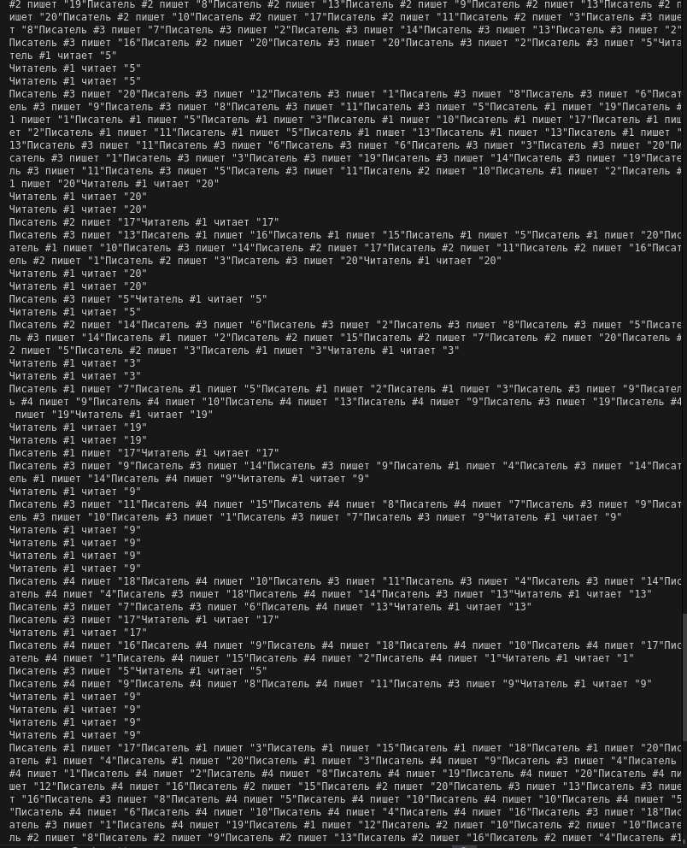Рисунок 3.1 - Пример работы программы

Вывод
Были освоены методы синхронизации в параллельных программах в задаче Читатели - Писатели, выполняемых на множестве параллельных секций в среде OpenMP.

